Конспект занятия по экологии «КОМУ НУЖНА ВОДА»
(проблемно-этическая беседа) в средней группе

З а д а ч и:
- способствовать развитию представлений о воде, где есть вода в природе;
- формировать понимание ценности и значимости воды в жизни всего живого; необходимости беречь водопроводную воду;
- порассуждать с детьми над проблемой, почему так мало чистой воды остается на земле.
П р е д в а р и т е л ь н а я р а б о т а.
– Рассматривание иллюстраций о воде.
– Отгадывание загадок по теме.
– Проведение опытов с водой (вкус, запах).
Ход занятия
1. И г р о в о й с ю р п р и з н ы й м о м е н т.
В группу приходит кукла Маша, вся испачканная.
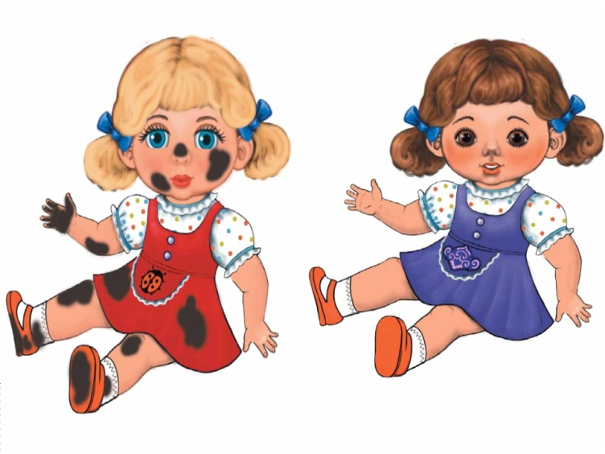
2. Б е с е д а «Что нужно для чистоты».
В о п р о с ы:
– Что нужно сделать, чтобы кукла опять была чистой? (Умыть, искупать).
– Чем? Где взять воду? (Дети моют куклу.)
3. Р а б о т а п о к а р т и н к е - с х е м е.
Кукла. Спасибо вам, ребята, я теперь не грязнуля, а снова чистюля. А вода только в кране бывает?
Дети рассматривают картинку-схему и рассказывают, где в природе бывает вода, кто где ее видел. (На картинке изображены река, море и другие водоемы.)
Кукла. Я когда шла к вам в детский сад, то видела лужу, а когда буду идти назад, то попью воды из нее и еще раз искупаюсь.
Воспитатель. Дети, правильно ли поступит кукла?
Дети решают ситуацию.
4. И г р а «Кому нужна вода».
Кукла загрустила. Дети жалеют еe.
Дети. Что случилось с тобой, кукла?
Кукла.У меня есть подружка, вот мы с ней поспорили, а я так и не знаю, кто из нас прав. Я считаю, что вода нужна только человеку, а подружка считает, что и растениям, и животным.
Воспитатель предлагает поиграть в игру «Кому нужна вода».
О п и с а н и е. На листе бумаги круг с изображением воды, от него нарисованы стрелки. На каждого ребенка подготовлен конверт с картинками-схемами (например – стул, дерево), нужно выбрать нужную и прикрепить к стрелке.
Дети рассматривают картину и объясняют, кому нужна вода и для чего.

